El Foro España – Estados Unidos se reunirá en Jerez de la Frontera para debatir temas estratégicos con la vista puesta en el futuro de la transformación digital.
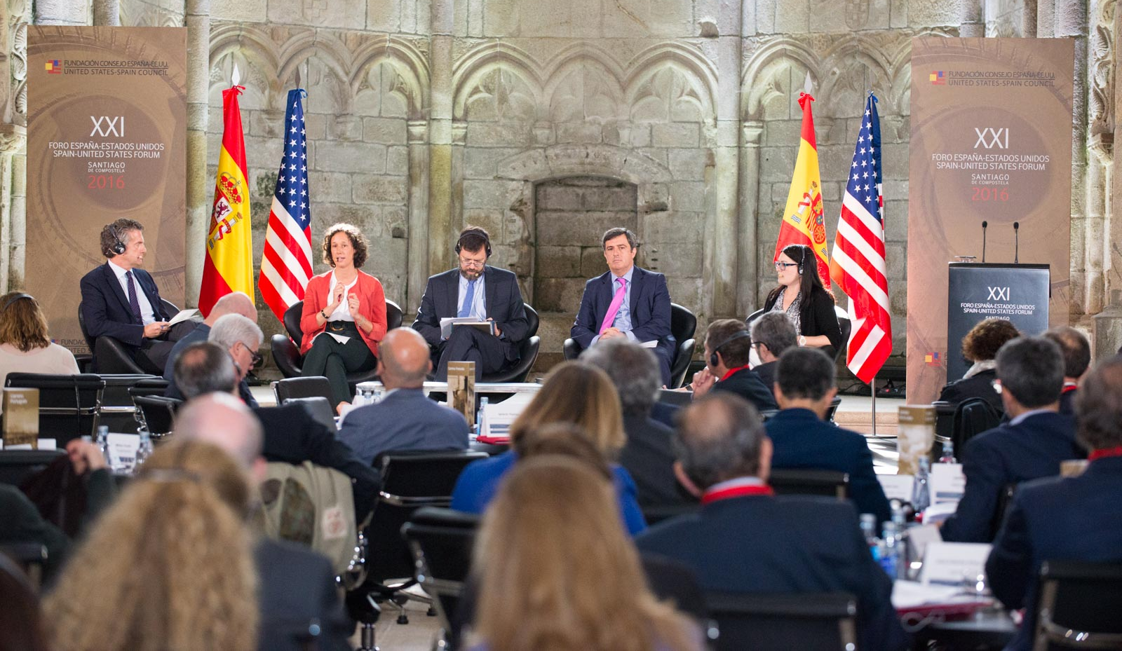Sesión de trabajo durante el XXI Foro España – Estados Unidos, celebrado en Santiago de Compostela los días 17 y 18 de junio de 2016.
La ciudad de Jerez de la Frontera (Cádiz) se convertirá los próximos 9 y 10 de noviembre en la sede del XXIII Foro España – Estados Unidos. Se trata de un encuentro empresarial de alto nivel que reunirá a autoridades, expertos y representantes del mundo de la empresa de ambos lados del Atlántico. La Fundación Consejo España - EE.UU. y su homóloga estadounidense, el United States-Spain Council, han diseñado una completa agenda de trabajo para analizar temas clave para ambos países, como son los desafíos y oportunidades de cooperación entre España y Estados Unidos en África y el Mediterráneo, el avance imparable de las tecnologías aplicadas al concepto de Smart City en infraestructuras y sostenibilidad medioambiental y el impacto de la inteligencia artificial en el futuro del trabajo y la educación.
La cita bilateral será copresidida por José Manuel Entrecanales, Presidente de la Fundación Consejo España - EE.UU. y el Senador Tim Kaine, Presidente del United States – Spain Council. Ambos intervendrán en la sesión inaugural junto al embajador de España en Estados Unidos, Santiago Cabanas, y su homólogo en España, Duke Buchan III. La cena de inauguración contará, entre otras autoridades, con la presencia del Ministro de Asuntos Exteriores, Unión Europea y Cooperación, Josep Borrell. La Presidenta de la Junta de Andalucía, Susana Díaz, y otras autoridades locales han sido también invitadas.
Los debates contarán con la presencia de expertos del mundo académico, empresarial y del sector público. Entre otros, participarán Cristina Gallach, Alta Comisionada del Gobierno para la Agenda 2030; Bernardino León, ex Secretario de Estado de Asuntos Exteriores y ex Representante Especial de la Unión Europea para el sur del Mediterráneo; el embajador Reuben E. Brigety, Decano de la Escuela Elliott de Asuntos Internacionales de la Universidad George Washington y ex Embajador de Estados Unidos ante la Unión Africana; y Ed Felten, director del Centro para la Información de Política Tecnológica de la Universidad de Princeton. El programa se completa con una visita a la base naval de Rota y encuentros en lugares emblemáticos de la ciudad de Jerez.
Esta nueva edición del Foro España – Estados Unidos en Jerez de la Frontera es la cuarta que se celebra en Andalucía desde su edición inaugural, celebrada en Sevilla en 1995, y cuenta con el patrocinio de Acciona, el Ministerio de Asuntos Exteriores, Unión Europea y Cooperación, ACS, BBVA, Ebro Foods, Gestamp, Iberdrola, Técnicas Reunidas e IESE Business School.
Sobre los Foros España – Estados Unidos
El Foro España – Estados Unidos es la actividad principal de la Fundación Consejo España – EE.UU. Organizado junto a su contraparte estadounidense el United States – Spain Council, se celebra alternativamente en tierras americanas y españolas y reúne a los miembros de ambas entidades con personalidades prominentes de ambos países para tratar sobre cuestiones de carácter estratégico. Aunque tienen un marcado carácter empresarial, abarcan otros campos, incluyendo el cultural.
A lo largo de sus XXII ediciones anteriores, el Foro ha demostrado ser un instrumento de colaboración público-privada de gran utilidad en el fortalecimiento de las relaciones bilaterales entre España y Estados Unidos. La presencia del Rey Felipe VI en numerosas ocasiones desde que era Príncipe de Asturias ha supuesto un muy valioso apoyo a estos encuentros bi-nacionales.
La ciudad de Williamsburg, Virginia, albergó en septiembre de 2017 la última edición del Foro, donde se abordó, entre otros temas, el futuro de la OTAN y el papel de España y Estados Unidos en dicha organización, con la presencia de la ex Ministra de Defensa, Mª Dolores de Cospedal y James Mattis, Secretario de Defensa de Estados Unidos. El último Foro en España tuvo lugar los días 17 y 18 de junio de 2016 en Santiago de Compostela. Más información sobre los Foros: http://www.spainusa.org/es/foros
Sobre la Fundación Consejo España – EE.UU.
La Fundación Consejo España – EE.UU. es una iniciativa de la sociedad civil, de carácter privado, que cuenta con la participación de grandes empresas, instituciones culturales y académicas, y miembros de la administración. Fue creada en 1997 con el propósito de fomentar los vínculos ya existentes en diversos campos de actividad -económico, financiero, cultural, educativo, político, profesional- entre la sociedad y las instituciones españolas y estadounidenses, que permita un mejor conocimiento mutuo e impulse nuevos proyectos de interés común con un país aliado y clave para España.
Además de esta importante reunión anual, la Fundación organiza programas regulares, como el “Programa de Visitas para Jóvenes Líderes Norteamericanos” o el “Programa de Prácticas en Empresas del Patronato” para estadounidenses recién licenciados, así como múltiples encuentros, conferencias, seminarios y exposiciones dirigidos a difundir y poner en valor el importante legado histórico y cultural de España en los EE.UU.
En 2014, la Fundación inauguró en la Biblioteca Nacional de España la exposición “Diseñar América: el trazado español de los Estados Unidos”. Desde diciembre de 2015, su versión itinerante “Designing America: Spain’s Imprint in the U.S.” ha podido visitarse en Washington D.C., Houston (TX) y Santa Barbara (CA), y se exhibe hasta junio de 2019 en el Historic Bexar County Courthouse de San Antonio (TX), donde fue inaugurada en un acto presidido por SS.MM. los Reyes en el marco de las celebraciones del 300 aniversario de la fundación de la ciudad. Más información: www.spainusa.org y www.designing-america.com
Gabinete de prensa del XXIII Foro España – Estados Unidos:
Avante Relaciones Públicas Empresariales
María Ángeles Díaz
mdiaz@avanterelacionespublicas.com
Tel. +34 649 602 891

Fundación Consejo España – EE.UU.
Carmen Rodríguez
Responsable de Comunicación
carmen.rodriguez@spainusa.org
Tel. +34 91 379 17 30
www.spainusa.org


